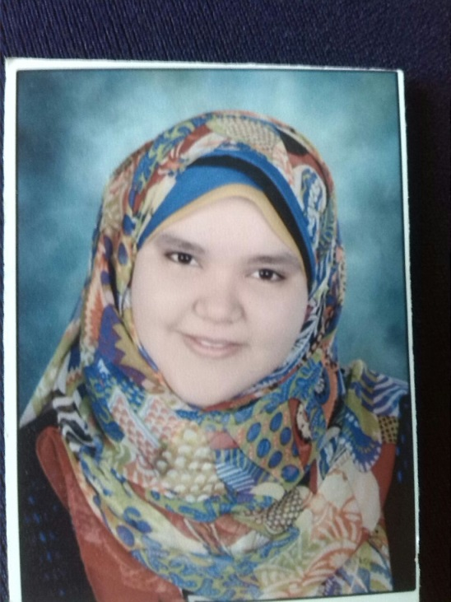

**الاسم /** رهام رجب عبد المعبود مرسي

**المؤهل /** بكالوريوس التربية النوعية

قسم الاقتصاد المنزلي

**الوظيفة /** معيد

تخصص التغذية وعلوم الأطعمة

**الهاتف /** 01149850839

**العنوان** / اسيوط - ديروط – عواجه

**الدرجات العلمية :**

|  |  |
| --- | --- |
| الدرجة العلمية | سنة الحصول عليها |
| بكالوريوس تربية نوعية قسم الاقتصاد المنزلي | 2013 |

**التدرج الوظيفي :**

|  |  |
| --- | --- |
| الدرجة الوظيفية | تاريخ الحصول عليها |
| معيد | **6/1/2014** |